“新”火相传，百炼成“钢”
以梦为马，不负韶华
———抚顺新钢铁2023届校园招聘
- 我们是新钢铁！
2005年10月，建龙集团通过改制重组成立抚顺新钢铁有限责任公司（简称“抚顺新钢铁”），其中建龙集团占股70%，国有股占股30%。公司总资产100.59亿元，净资产35.35亿元，截至2021年，企业累计实现利润83.17亿元，累计上缴税金80.37亿元，累计实现国有股分红13亿元。
建龙集团是一家集资源、钢铁等产业于一体的大型企业集团，产业涵盖多种资源勘探、开采、选矿、冶炼、加工、产品制造等完整产业链条。
- 产业布局
钢铁: 4200万吨钢产能 、13家钢铁子公司
资源: 4430万吨选矿能力
其他: 涉足造船、机电、节能环保等
- 2022年行业地位
2022年《财富》世界500强第363位
全球钢铁企业第8位
全国钢铁企业第5位
全国民营钢铁第2位
抚顺新钢铁秉持“管理数字化、制造智能化、工艺产品绿色化及厂区景观化”的方针对传统企业赋能。长期以来，公司坚持以客户和员工为中心，以管理创新和技术创新为依托，全面推进“产城融合发展的典范、智能制造的先行者、绿色发展的践行者、建筑业综合服务平台的主导者”四大发展战略，为实现东北老工业基地全面振兴、全方位振兴而努力。
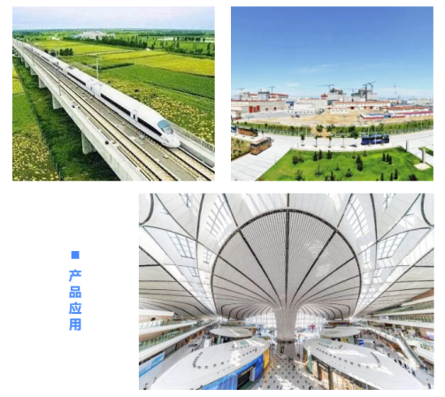
- 主要产品
参与制定钢筋混凝土用热轧光圆钢筋、热轧带肋钢筋、耐蚀钢筋国家标准；
国内首批取得热轧钢筋产品认证，首批进驻上海商品交易所交割品牌；
通过低碳产品认证和冶金绿色产品认证。
- 品牌市场
国内建筑用钢知名品牌，东北区域建筑用钢龙头品牌；
中铁、中建、中交等央企的重要战略合作伙伴。
- 社会责任
积极向受灾地区捐款、捐物，资助困难群体、社会公益、城市基础设施建设，累计捐助
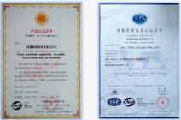
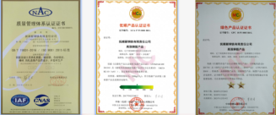
善款6800余万元；
新冠肺炎疫情期间，定向捐款1000万元，用于抚顺市疫情防控工作；
累计投入1500万元建立新钢铁爱心基金，用于当地贫困农户致富脱贫；
捐资300万元修缮抚顺市望花区雷锋路西段；
与东北大学长期开展校企共建活动，每年出资280万元，用于奖学金、奖教金和创新创业基金；
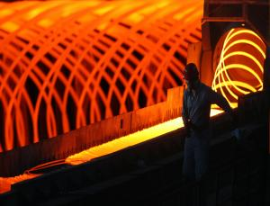
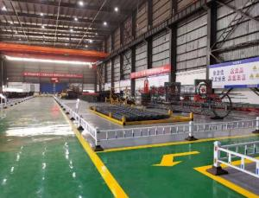
保就业，保稳定，累计吸纳安置就业3000余人。
- 获得荣誉
★全国五一劳动奖状 ★全国模范劳动关系和谐企业 ★全国模范职工之家
★钢铁工业先进集体 ★中国节能减排贡献奖 ★中国企业信息化500强
★辽宁省五一劳动奖状 ★辽宁省首届省长质量奖 ★辽宁省慈善奖
★辽宁省装配式建筑产业
- 企业文化
企业使命：成就建龙人事业梦想！
企业愿景：成为引领行业进步、深受社会尊重、员工引以自豪的钢铁企业！
企业精神：只争第一，点滴做起！
核心价值观：诚信、规则、团队、卓越、共赢！
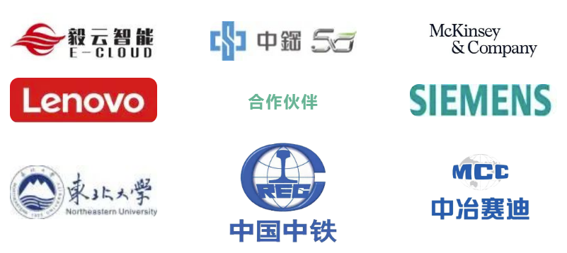

期待与你共创未来！
产城融合发展典范
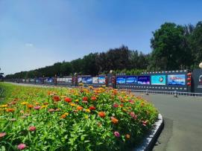
抚顺新钢铁致力成为城市绿色能源的提供者、美好城市的建设者、城市转型的 推动者，公司正积极探索如何实现废弃物的资源化与产业化，通过推动“煤矸石等固废资源综合利用、城市中水利用、城市清洁供热”等项目，2021年已实现低品质余热对外居民区供暖887万平，助力老工业城市的转型升级。
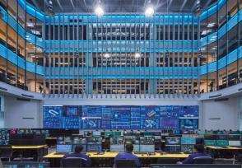
智能制造的先行者
通过“经营中心、智造中心、科研中心”三大中心建设，实现冶金生产制造流程、
单元工序/业务、单元操作的三个协同，在每个业务领域都能实现“一个中心管到底”
，进而构建以数字化、智能化技术为支持的“三个中心+作业单元”新型高度扁平化
的冶金管理新架构。
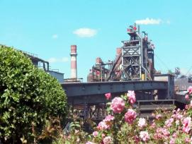
绿色发展的践行者
围绕中央提出实现碳达峰、碳中和，坚定不移推动碳减排、工艺产品绿色化、 厂区景观化的三大奋斗目标。

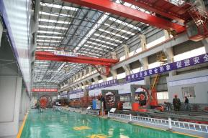
建筑业综合服务平台的主导者
结合国家大力推进的装配式建筑策略，目前公司以数字化技术为依托研发的“移动
式智能加工中心”已在沈白高铁的多个标段进行应用，为建筑业提供更好的服务，
促进建筑业实现高质量发展。

工作or生活？一样也不能落！
- 三大中心，畅享办公
公司以科研中心、智造中心、经营中心三大工作中心领衔，环抱厂区，建设绿色环保的办公环境，享受日常工作！
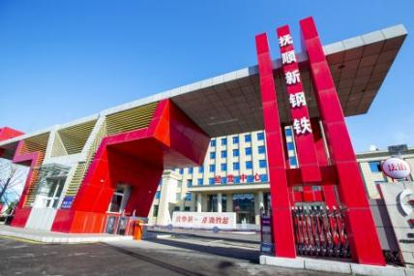
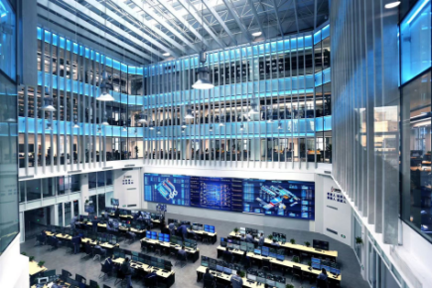
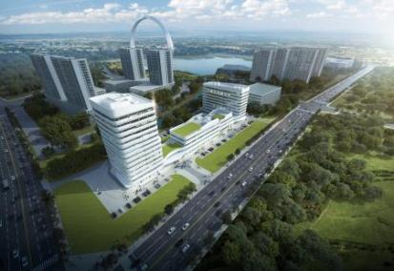

经营中心 智造中心 科研中心
- 培训助力，快速成才！
精心设计、用心谋划、决心坚持，设计多维度、全方位的培训内容，助力学生快速成才！
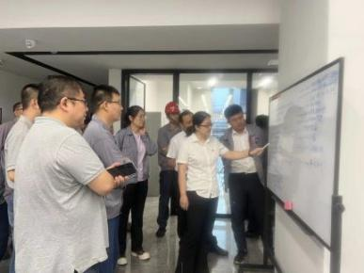
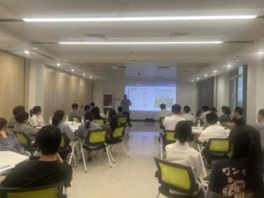
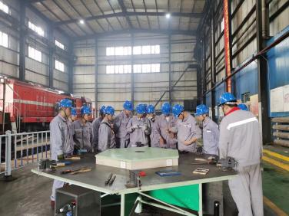
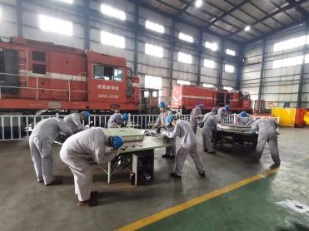

- 人间烟火气，最抚凡人心
工作之余，抚顺新钢铁对员工的日常生活也格外关注，从衣、食、住、行、娱乐、医疗等六大方面关注员工生活品质、身心健康！
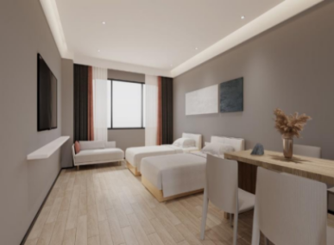
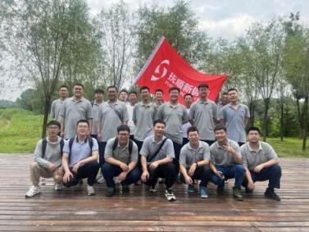
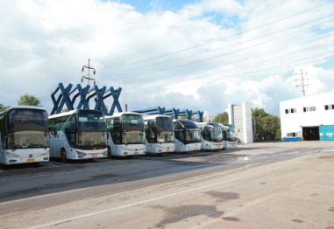
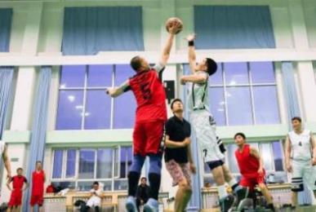

大学生培养机制
职业发展:
企业为学生发展提供三大通道（主管序列、专业序列、基层序列），通过实习培养阶段、见习培养阶段、轮岗培养阶段、定向培养阶段、发展继任者阶段培养学生，营造有利于员工成长和才能发挥的工作氛围，以企业为平台，实现员工的事业梦想，达到企业与员工共赢。
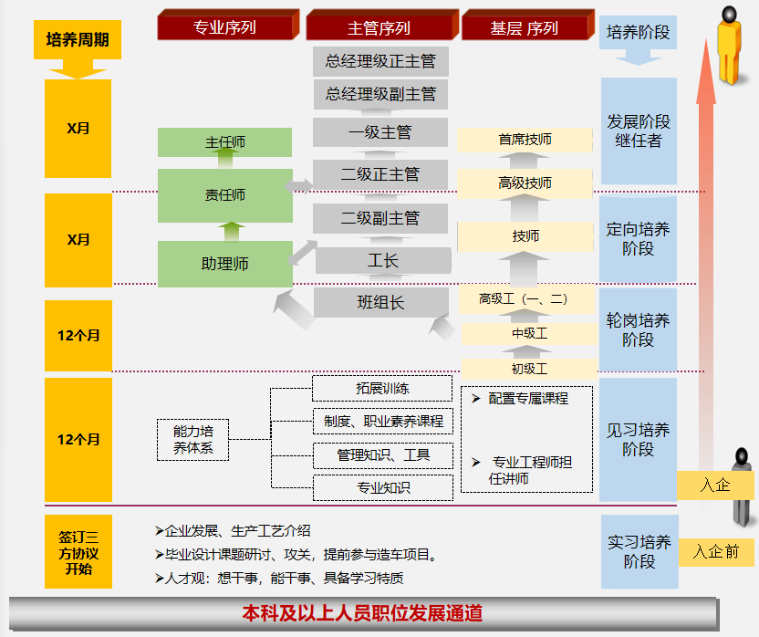

提前育才:
签订三方协议后，提前入企实习培养，提前进入“企业人”角色，让你成长更快一步。
因才施教:
根据企业人才需求，结合您的性格特质、专业特长、兴趣爱好，差异化定制专属职业生涯培养计划。
双师带徒：
资深专业技术工程师做为专属师傅，一岗一师傅，提高专业技术水平，优秀的主管做为专属导师，引领职业发展。
定制培训：
组织通用能力、业务技能、综合素质、拓展训练,帮助人才能够全方位发展。

- 寻找“心怀火种”的你
- 如果你内心坚韧、百折不挠！
- 如果你目标明确，充满希望！
- 如果你敢为人先，不惧艰险！
- 如果你心怀火种，砥砺向前！
那么请加入我们，我们愿做这前进路上的持灯人，点燃你心中的火！
- 需求专业大类
冶金类：冶金工程
材料类：材料成型及控制工程、金属材料工程、金属压力加工
自动化类：自动化、物联网工程
机械类：机械设计制造及其自动化、机械设计制造及其自动化（液压方向）、仪器仪表工程电气类：电气工程及其自动化
能源类：能源规划、热能与动力工程
环保类：环境工程、环境监测与治理、水污染治理、声学（噪声方向）
化学类：应用化学
交通运输类：动车车辆专业、物流管理
土木类：道路与桥梁工程技术、工程造价、土木工程
财务类：会计学、金融学
管理类：工程管理、工业工程、人力资源管理、市场营销、新闻学
- 招聘要求：
- 应、往届（2021-2023届）本科、硕士、博士毕业生均可；
- 身体健康；
- 取得毕业证及学位证；
- 在校期间无任何处分。
- 薪酬福利
1、年收入--本科：8-15万；研究生：9-18万；博士生：20万+
2、双一流院校/主体专业，满足以下条件：本科15万/年起、硕士20万/年起、博士及以上35万/年起，具体条件如下：
①成绩排名专业前20%；
②英语六级/雅思6分及以上；
③每学年获校级三等及以上奖学金，担任学生会（副）主席/班长/团支书等；
④创新意识强，有良好的组织协调能力，较强的承压能力，勇于接受挑战性工作；
⑤退役大学生士兵要求可适当放宽，实行差异化考核定薪。
其他福利待遇：
- 免费住宿（高规格人才公寓）。
- 抚顺市外的大学生发放安家费，研究生2万元、本科生1万元，见习期内发放完毕，在企工作满1年离职，安家费无需退还。
- 距父母户口所在地200公里以上的大学生，每年享受10天探亲假1次，报销往返路费。
- 五险一金、节日福利、生日蛋糕、就餐补助、免费通勤车、健身房、游泳馆等。
- 应聘方式
1、校园双选会：及时关注学校发布的双选会信息，与我们面对面交流，现场投递简历；
2、简历投递方式：扫描下方简历投递二维码进行简历信息填写并投递；
3、附件要求内容：PDF版本简历、所取得证书、成绩单扫描件等；
4、根据报名情况，公司将组织集中的现场或网上面试、测试，具体安排另行通知；
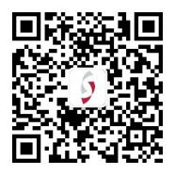
备注：所提供的应聘材料恕不退还，公司将销毁或保密留存。
更多公司动态信息，敬请访问关注“抚顺新钢铁有限责任公司”公众号；

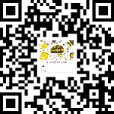

简历投递二维码：

- 招聘流程
网申/宣讲会--简历筛选--面试（1-2次）--发送录用通知--签订三方协议
- 联系我们
公司名称：抚顺新钢铁有限责任公司
通信地址：辽宁省抚顺市望花区沈抚南路18号
联 系 人：赵先生 15542235621
- mail ：zhaozhiwen@ejianlong.com

